第6期
“国培计划”贵州师范大学项目办公室 2012年2月21日
破冰之旅 游戏中体验管理

省普惠性民办幼儿园园长培训班（第二期）拓展活动
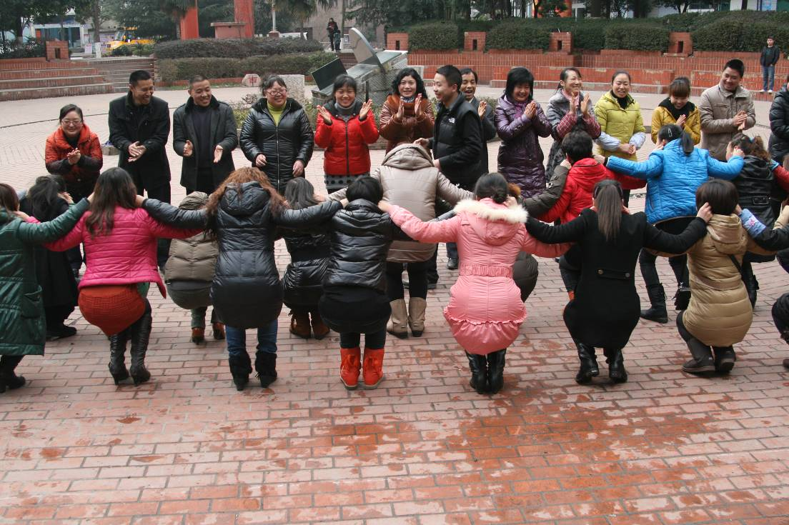
2012年2月21日下午，为了尽快让学员间熟悉起来，为了改变学员们对拓展活动的传统认识和理解如何建设好团队，由教育科学学院心理拓展团队在何克教授的带领下，171名学员在“忘却职业、忘却身份、忘却名字”的热身活动中开始了团队拓展活动。
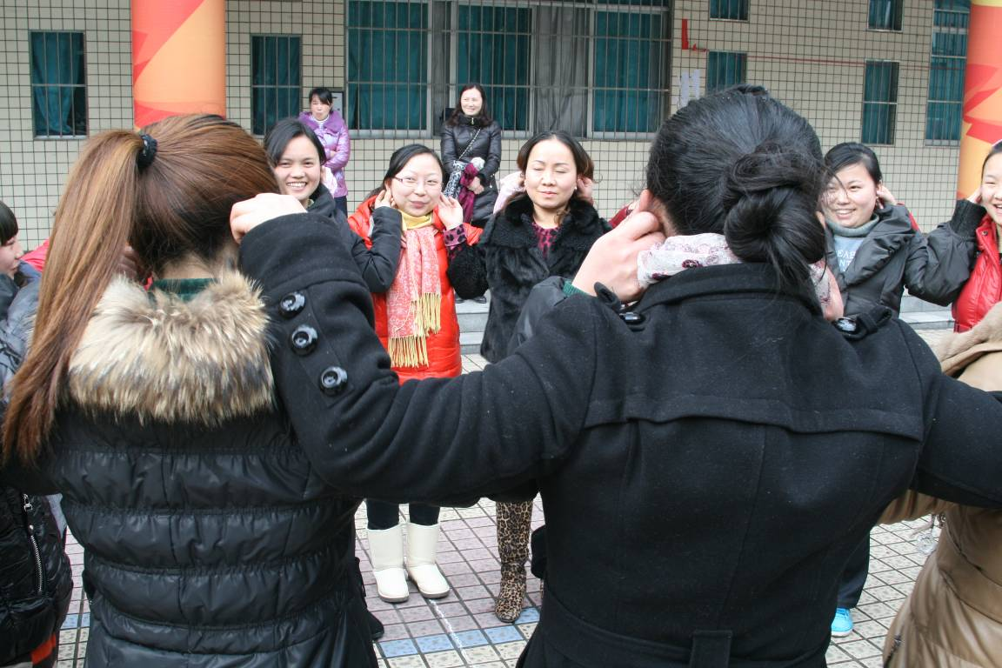
学员们在辅导教师的协同下分成三组。通过组内自选，产生了各自的组长和副组长。在组长的带领了下，学员们分别参加了“团团圆圆”、“破解密码”“团队打靶”三个拓展活动。学们在拓展轻松游戏，细心体验。

最后，三组学员在8-1教室进行团队展示，心得分享，经验交流，在热烈、欢快的气氛中结束了课程。

报：省教育厅“国培计划”项目办公室、校领导
送：校“国培计划”项目办公室成员
发：教育科学学院
共印10份

